
P R E S S E I N F O R M A T I O N

Digitaler Wegweiser und Begleiter für Behandlungen

- Portal-App im Städtischen Krankenhaus Pirmasens vereinfacht die sichere Kommunikation zwischen Patienten und Fachabteilungen vor, während und nach Aufenthalten
- Übersichtliche Dialogführung liefert umfassende patientenindividuelle Informationen auf das mobile Endgerät inklusive Formularbearbeitung, Terminverwaltung und Chat – Mögliche Übernahme der bearbeiteten App-Formulare in die Patientenakte

Pirmasens, 10. Juli 2026. Das Städtische Krankenhaus Pirmasens hat die Portal-App „Emento Patient Guide“ eingeführt, diese lässt sich kostenlos auf allen gängigen mobilen Endgeräten installieren. Mit ihrer Hilfe können Patientinnen und Patienten ihren elektiven, also geplanten Aufenthalt organisieren, ihre individuellen Informationen abrufen und sich direkt mit der Fachabteilung per Chat über kurze medizinische oder organisatorische Rückfragen austauschen. Zudem lassen sich Formulare bearbeiten und direkt in die Patientenakte übernehmen. Auf diese Weise vereinfachen und beschleunigen die vielseitigen Funktionalitäten der App die Kommunikation vor, während und nach ihrer Zeit im Krankenhaus.
Seit 16. Dezember 2025 kommt die mehrsprachige App am Hauptstandort Pirmasens in der Schilddrüsensprechstunde der Allgemeinen Chirurgie zum Einsatz. Zuvor wurde sie bereits in der Konservativen Orthopädie am Standort Rodalben etabliert; nun wird das System beiderorts schrittweise komplett ausgerollt.

Digitale Brücke zum Krankenhaus
Der „Emento Patient Guide“ steht im App Store (für iPhone/iPad) und im Google Play Store (für Android) kostenfrei zur Verfügung. Nach Installation und Registrierung kann die jeweilige Fachabteilung einen Verlauf zuweisen, womit sich weitreichende Möglichkeiten eröffnen und zahlreiche digitale Funktionen bereitgestellt werden. So gibt es bereits vor dem Krankenhausaufenthalt von zuhause aus Einblicke in die anstehenden Vorgänge und Aufgaben. Auch klinikspezifische Beschreibungen, relevante Kontaktdaten und Wegbeschreibungen stehen zur Verfügung. Dadurch werden Patientinnen und Patienten bei ihrer Ankunft nicht mit einer Vielzahl an Informationen überlastet – insbesondere in einer Situation, die häufig mit Unsicherheit und Anspannung verbunden ist. Ein weiterer Vorteil ist die Möglichkeit zur Kommunikation mit dem Team der Fachabteilung und via Chat können Dokumente wie etwa Vorbefunde ausgetauscht werden.
Das Patientenportal bietet Zugriff auf Informationen zu den Behandlungsabläufen; zudem sollen Termine künftig komfortabel gebucht, bestätigt oder im Bedarfsfall abgesagt werden können. Eine Zeitleiste liefert dabei die richtigen Informationen zum richtigen Zeitpunkt, so dass man stets in Echtzeit weiß, was wann vor oder nach einer Untersuchung oder Operation zu beachten ist. Dazu zählen etwa Hinweise auf Fastenregeln im Vorfeld des Eingriffs, zu treffende Vorkehrungen für den späteren Heimtransport oder mögliche Reha-Übungen. Außerdem kann man über die App an wichtige Termine per Pushnachricht erinnert werden.
Das Städtische Krankenhaus Pirmasens überblickt zugleich jederzeit genau, ob und wie gut vorbereitet die Patientinnen und Patienten sind, kann bei Problemen zeitnah eingreifen und Fragen beantworten. In der digitalen Verbindung von Krankenhaus und den Behandelten lassen sich somit die Bedürfnisse beider Seiten erfüllen mit dem Ziel, gemeinsam und effizient an der besten Versorgung und einer schnellstmöglichen Genesung zu arbeiten. Dies beinhaltet auch eine sich an den Aufenthalt eventuell anschließende Nachversorgung.
„Unsere App vereinfacht und entspannt das Krankenhauserlebnis der Patientinnen und Patienten in einem für sie generell belastenden Umfeld. Als digitale Brücke bündelt sie übersichtlich alle notwendigen Informationen auf dem mobilen Endgerät und bietet einen direkten Draht zur behandelnden Fachabteilung“, betont Christian Koob, Geschäftsführer der Städtisches Krankenhaus Pirmasens gGmbH. „Darin liegt ein wichtiger Digitalisierungsschritt, von dem vor allem unsere Patientinnen und Patienten, aber natürlich auch unser Haus profitieren.“

App-Kernfunktionen im Überblick
- Digitales Aufnahme- und Entlassmanagement gemäß den Anforderungen des Fördertatbestands 2 KHZG
- Etablierte Technologie mit nachgewiesenen Erfolgen aus der Praxis
- Steuerung und Dokumentation der Patientenkommunikation über das Dashboard des Webportals
- Erstellung von individuellem und terminiertem Content
- Dokumentation und Analyse des Contentabrufs
- Überwindung von Verständnisproblemen/Sprachproblemen durch individualisierte Information
- Keine „Informationsüberflutung“, sondern terminierte und gut portionierte Informationen
- Erinnerung an wichtige Termine via Pushnachrichten
- Patientensteuerung innerhalb und außerhalb des Krankenhauses
Ergänzendes zum Städtischen Krankenhaus Pirmasens
Als regionales Akutkrankenhaus versorgt das im Jahr 1988 erbaute Städtische Krankenhaus Pirmasens die Patienten der Stadt Pirmasens, der umgebenden Südwestpfalz und des Saarpfalz-Kreises. Durch die Fusion mit dem St. Elisabeth Krankenhaus Rodalben, mit Wirkung zum 1. Januar 2022, erhielt die Städtisches Krankenhaus Pirmasens gGmbH die Einstufung zum Schwerpunktversorger.
Zum Leistungsspektrum am „Standort Pirmasens“ gehören die Allgemein- und Viszeralchirurgie, Allgemeine Innere Medizin, Gastroenterologie und Diabetologie, Anästhesiologie, Intensiv-, Notfallmedizin und Schmerztherapie, Gefäßchirurgie und Gefäßmedizin, Gynäkologie und Geburtshilfe, Kardiologie, Kinder- und Jugendmedizin, Plastische und Handchirurgie, Psychiatrie und Psychotherapie, Radiologie, Unfallchirurgie und Orthopädie sowie Urologie und Kinderurologie. Darüber hinaus befasst sich ein zertifiziertes Krebszentrum mit der Vorsorge, Diagnose und Therapie von Brustkrebserkrankungen. Die Abteilung für Unfallchirurgie und Orthopädie ist als Regionales Traumazentrum des TraumaNetzwerkes Saar-(Lor)-Lux-Westpfalz zertifiziert und sichert die Behandlung schwer verletzter Patienten auf höchstem Niveau; als EndoCert-zertifiziertes EndoProthetikZentrum ist sie zudem Mitglied im Endoprothesenregister Deutschland (EPRD). Zudem verfügt der „Standort Pirmasens“ über ein Darm-, Diabetes- und ein Schilddrüsenzentrum sowie das Beckenboden-Zentrum Südwestpfalz.
Der „Standort Rodalben“ verfügt über die Fachabteilungen Anästhesie, Innere Medizin und interdisziplinäre Intensivmedizin, Konservative Orthopädie und Spezielle Schmerztherapie sowie Operative Orthopädie und Unfallchirurgie (ebenfalls als Endoprothetik-Zentrum zertifiziert).
Die Tochtergesellschaft „MVZ Städtisches Krankenhaus Pirmasens gGmbH“ betreibt ein Medizinisches Versorgungszentrum (MVZ) mit Fachpraxen für Chirurgie (Pirmasens und Rodalben), Gynäkologie (Pirmasens und Zweibrücken), Kinderheilkunde (Pirmasens und Dahn) und Urologie.
Zusammen beschäftigen beide Standorte mehr als 1.700 Mitarbeiterinnen und Mitarbeiter und verfügen über insgesamt 574 Betten/tagesklinische Plätze. Weitere Informationen unter https://kh-pirmasens.de.
20260710_khp
Begleitendes Bildmaterial:
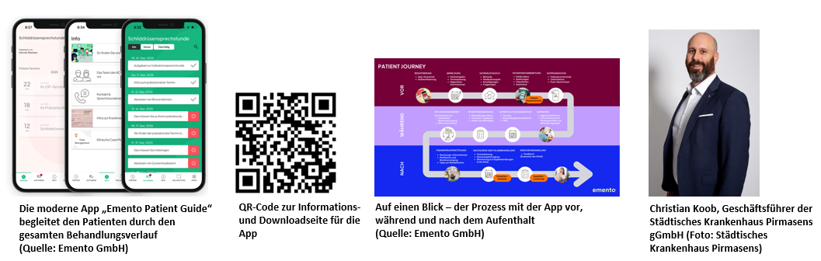
[ Download unter https://ars-pr.de/20260710_khp ]

Weitere Informationen Presse-Ansprechpartner
Städtisches Krankenhaus Pirmasens gGmbH ars publicandi GmbH
Geschäftsführer Christian Koob Martina Overmann
Pettenkoferstraße 22 Schulstraße 28
D-66955 Pirmasens D-66976 Rodalben
Telefon: +49 6331 714-0 Telefon: +49 6331 5543-13
Telefax: +49 6331 714-1023 Telefax: +49 6331 5543-43
geschaeftsleitung@kh-pirmasens.de MOvermann@ars-pr.de
https://kh-pirmasens.de https://ars-pr.de

